Implementacion de Servicios de Azure en mi Proyecto ARI_BOT

En este documento voy a explicar los dos servicios que implemente en mi proyecto ARI_BOT dentro de Microsoft Azure.
El objetivo principal fue mejorar la funcionalidad del Chatbot, permitiendo analizar la información y supervisar su rendimiento.

- AZURE COGNITIVE SEARCH
El primer servicio que implementé fue Azure Cognitive Search. Este servicio me permite realizar búsquedas inteligentes
dentro de los datos cargados, por ejemplo, preguntas y respuestas relacionadas con los horarios de clases.
Esto ayuda a que mi bot pueda responder de manera más precisa y rápida a las consultas de los usuarios.

A continuación, explico los pasos que seguí para su implementación:

1. Inicié sesión en el portal de Azure y seleccioné “Crear un recurso”.
2. Busqué el servicio “Azure Cognitive Search” y lo creé.
3. Asigné un nombre al recurso y seleccioné mi suscripción “Azure for Students”.
4. Elegí un grupo de recursos y la región “Brazil South”.
5. Una vez creado, accedí al panel del servicio y configuré el origen de datos.
6. Luego, creé un contenedor de almacenamiento (Blob Storage) y subí un archivo llamado preguntas.csv que contiene las preguntas y respuestas sobre los horarios de clases.
7. Finalmente, conecté el servicio de búsqueda con este archivo, de forma que el bot pueda usarlo para responder.
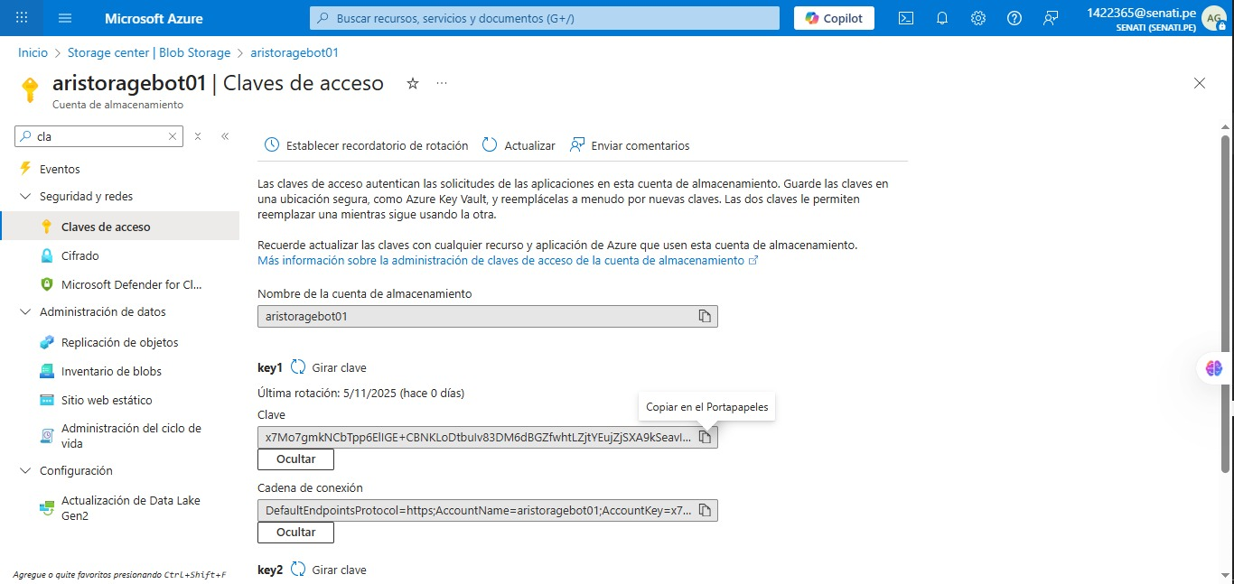

- AZURE APPLICATION INSIGHTS

El segundo servicio que implementé fue Azure Application Insights, que sirve para supervisar y analizar el rendimiento del bot.
Con este servicio puedo ver si el bot tiene errores, cuántos usuarios lo usan y qué tan rápido responde.

Estos fueron los pasos que seguí para configurarlo:

1. En el portal de Azure, busqué “Application Insights” y seleccioné “Crear”.
2. Ingresé un nombre para el recurso (ari-bot-insights) y seleccioné la región “Brazil South”.
3. Elegí la suscripción y el grupo de recursos donde tengo mis otros servicios.
4. Esperé a que se implemente el recurso y copié la “Instrumentation Key” y la “Connection String”.
5. Luego, en mi archivo .env del proyecto, agregué esta clave para que el bot pueda enviar los datos de telemetría.
6. Finalmente, ejecuté el proyecto con “npm start” y confirmé que el bot se conectara correctamente al servicio.

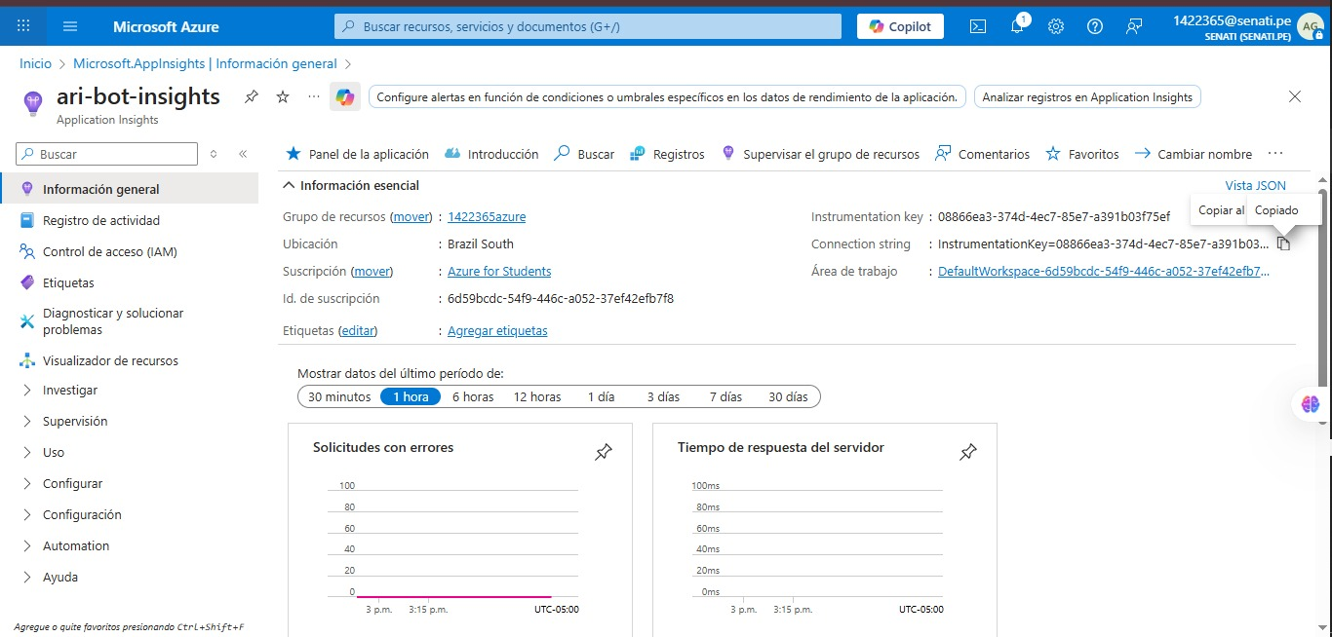

CONCLUSION:
Gracias a estos dos servicios de Azure, logré que mi bot no solo pueda responder preguntas relacionadas con los horarios
de clases mediante Azure Cognitive Search, sino también supervisar su funcionamiento con Application Insights.
Esto permite ofrecer una mejor experiencia al usuario y mantener el control sobre el rendimiento del chatbot.
PREGUNTAS QUE IMPLEMENTAMOS, SUS RESPUESTAS Y ALTERNATIVAS:

Estas son las preguntas frecuentes y sus alternativas que fueron implementadas dentro del chatbot sobre horarios de clases. El objetivo de este conjunto de preguntas es ofrecer respuestas rápidas y automáticas a las dudas más comunes de los estudiantes sobre el uso del portal académico, los horarios, las notas y los servicios institucionales.
1. ¿Cuál es el horario de clases?
Alternativas: ¿Dónde veo mi horario?, ¿A qué hora tengo clases?, ¿Cómo consulto mi horario?
Respuesta: El horario de clases se encuentra disponible en el portal del estudiante, en la sección “Mi horario”.

2. ¿Cómo puedo recuperar mi contraseña del portal?
Alternativas: Olvidé mi contraseña, ¿qué hago?, No puedo ingresar, ¿cómo restablezco mi clave?, ¿Dónde cambio mi contraseña?
Respuesta: Haz clic en “¿Olvidaste tu contraseña?” e ingresa tu correo institucional para recibir el enlace de recuperación.

3. ¿Dónde puedo ver mis calificaciones?
Alternativas: ¿Dónde reviso mis notas?, ¿Cómo veo mis evaluaciones?, ¿Dónde salen mis resultados?
Respuesta: Puedes consultarlas en el portal del estudiante, en la opción “Notas y Evaluaciones”.

4. ¿Cómo puedo comunicarme con mi profesor?
Alternativas: ¿Cuál es el correo del docente?, ¿Cómo le escribo a mi profesor?, ¿Puedo enviarle mensaje al profesor por el aula virtual?
Respuesta: Puedes comunicarte con tu profesor por correo institucional o a través de la mensajería interna del aula virtual.

5. ¿Qué debo hacer si no puedo ingresar al aula virtual?
Alternativas: No puedo entrar al aula., Me sale error en la plataforma., ¿Por qué no puedo acceder al aula virtual?
Respuesta: Verifica tu conexión a internet o contacta al área de soporte técnico para asistencia.

6. ¿Dónde puedo descargar el sílabo del curso?
Alternativas: ¿Dónde está el sílabo del curso?, ¿Puedo ver los temas del curso?, ¿Dónde veo los contenidos del curso?
Respuesta: El sílabo está disponible en la sección “Material del curso” dentro del aula virtual.

7. ¿Cuándo comienzan los exámenes finales?
Alternativas: ¿Cuándo son los exámenes?, ¿Cuándo tengo examen final?, ¿Dónde veo las fechas de los exámenes?
Respuesta: Las fechas exactas se publican en el calendario académico del portal institucional.

8. ¿Puedo solicitar una constancia de estudios por internet?
Alternativas: ¿Cómo saco una constancia de estudios?, ¿Puedo pedir mi constancia online?, ¿Dónde tramito una constancia de estudios?
Respuesta: Sí, puedes hacerlo desde el portal del estudiante, en la sección “Trámites en línea”.

9. ¿Qué hago si tengo una nota incorrecta?
Alternativas: Mi nota está mal, ¿cómo la cambio?, No me registraron la nota correcta., ¿A quién reclamo por mi nota?
Respuesta: Comunícate con tu docente o con la secretaría académica para solicitar una revisión de la nota.

10. ¿Cómo puedo saber si estoy al día con mis pagos?
Alternativas: ¿Dónde veo mis pagos?, ¿Cómo consulto mis deudas?, ¿Estoy al día con las mensualidades?
Respuesta: Ingresa al portal del estudiante y revisa la opción “Estado de cuenta”.

11. ¿Puedo cambiar de grupo o sección?
Alternativas: ¿Puedo cambiar de clase?, ¿Me pueden pasar a otro grupo?, Quiero cambiar mi horario, ¿se puede?
Respuesta: Solo durante el periodo de matrícula modificatoria, comunicándote con el área académica.

12. ¿Dónde encuentro el reglamento del estudiante?
Alternativas: ¿Dónde está el reglamento?, ¿Puedo leer las normas del instituto?, ¿Dónde veo las reglas del estudiante?
Respuesta: El reglamento se encuentra en la página web institucional, sección “Documentos institucionales”.

13. ¿Qué hago si olvidé mi usuario del portal?
Alternativas: No recuerdo mi usuario., Perdí mi acceso al portal., ¿Cómo recupero mi usuario?
Respuesta: Contacta al soporte informático, indicando tus datos personales y tu documento de identidad.

14. ¿Puedo enviar mis trabajos fuera del horario de clase?
Alternativas: Se me pasó la hora, ¿aún puedo enviar mi tarea?, ¿Aceptan trabajos tarde?, ¿Puedo subir mi trabajo después de clase?
Respuesta: Depende de las indicaciones del docente. Revisa las normas del curso en el aula virtual.

15. ¿Dónde puedo ver los anuncios o comunicados importantes?
Alternativas: ¿Dónde publican los avisos?, ¿Dónde salen los comunicados del instituto?, ¿Dónde veo las noticias importantes?
Respuesta: Puedes verlos en el panel principal del aula virtual o en la página web institucional.

PASOS PARA ACCEDER A MI CLAVE POR SEGURIDAD DE GIT:
# 🤖 Chatbot Ari

Este proyecto es mi chatbot ARI-BOT, creado para responder preguntas sobre horarios de clases y brindar información rápida a los usuarios.
Lo desarrollé con Node.js y Azure Bot Service, y lo conecté con Azure Application Insights para poder monitorear su uso y rendimiento.

🚀 Tecnologías usadas
Node.js
Microsoft Bot Framework
Azure Bot Service
Azure Application Insights
HTML, CSS y JavaScript

⚙️ Qué hace mi bot
ARI-BOT ayuda a los usuarios a consultar horarios de clases y obtener respuestas automáticas sin necesidad de intervención humana.
Además, con Application Insights, puedo revisar las métricas y los registros del bot para ver cómo está funcionando.

🧩 Servicios que implementé
Azure Bot Service: donde creé y alojé mi chatbot.
Azure Application Insights: para registrar las métricas y detectar errores del bot.

.

🔧 Pasos que seguí
Creé el bot desde el portal de Azure.
Configuré el proyecto en Node.js con el SDK de Bot Framework.
Agregué la clave de Application Insights en el archivo .env.
Probé el bot con npm start y lo integré en una página web con el canal Web Chat.

#codigo de .env
# 🔐 Configuración del Chatbot Ari

# Nombre del bot
BOT_NAME=Chatbot Ari

# ID y secreto del Azure Bot Service
BOT_ID=aribot-bot
BOT_SECRET=2SQ8P2ozqZac0sR6Ob0HvOJjFfNQPMaXaSlV3AzIV3rrkfaTBNEzJQQJ99BKACZoyfiAArohAAABAZBS2z3C

# URL del Web Chat (iframe embed)
BOT_WEBCHAT_URL=https://webchat.botframework.com/embed/aribot-bot?s=2SQ8P2ozqZac0sR6Ob0HvOJjFfNQPMaXaSlV3AzIV3rrkfaTBNEzJQQJ99BKACZoyfiAArohAAABAZBS2z3C

# Configuración general del proyecto
PROJECT_NAME=Proyecto Chatbot Ari
PROJECT_AUTHOR=Ariana Bonifacio
PROJECT_YEAR=2025
# Pegar en el bot.html por seguridad de git
BOT_WEBCHAT_URL=https://webchat.botframework.com/embed/aribot-bot?s=2SQ8P2ozqZac0sR6Ob0HvOJjFfNQPMaXaSlV3AzIV3rrkfaTBNEzJQQJ99BKACZoyfiAArohAAABAZBS2z3C

AZURE_STORAGE_CONNECTION_STRING=x7Mo7gmkNCbTpp6ElIGE+CBNKLoDtbuIv83DM6dBGZfwhtLZjtYEujZjSXA9kSeavIVcVgFNZQ7W+AStkjmuSQ==
AZURE_CONTAINER_NAME=catalogo
AZURE_BLOB_NAME=productos.csv

APPINSIGHTS_CONNECTION_STRING=InstrumentationKey=08866ea3-374d-4ec7-85e7-a391b03f75ef;IngestionEndpoint=https://brazilsouth-1.in.applicationinsights.azure.com/;LiveEndpoint=https://brazilsouth.livediagnostics.monitor.azure.com/;ApplicationId=69d4b310-6bb9-45ed-9034-2f1e53fe40d5

PORT=3000

